FACULDADE IMPACTA DE TECNOLOGIA

SISTEMA ABRASIL EXPRESS

EMERSON DA SILVA CARDOZO
GUILHERME SANTOS DA SILVA
JOÃO EVARISTO FURTADO
ROMULO DE ARAÚJO MAGALHÃES
SAMUEL DE MATOS REZENDE

SÃO PAULO
2015
EMERSON DA SILVA CARDOZO
GUILHERME SANTOS DA SILVA
JOÃO EVARISTO FURTADO
ROMULO DE ARAÚJO MAGALHÃES
SAMUEL DE MATOS REZENDE

SISTEMA ABRASIL EXPRESS

Trabalho de Conclusão de Curso apresentado ao curso de Especialização em Engenharia de Software da Faculdade Impacta de Tecnologia - FIT, como parte dos requisitos necessários à obtenção do grau de Especialista em Engenharia de Software, sob orientação do Prof. Anderson Hummel.

SÃO PAULO
2015

<SOBRENOME>, <Nome Sem o Sobrenome>
<Título do TCC>. <Coloque o seu Nome Completo Aqui>. - São Paulo, <Ano>.
<Quantidade de Folhas>f. il.

Trabalho de Conclusão de Curso apresentado ao curso de Especialização em Engenharia de Software da Faculdade Impacta de Tecnologia - FIT, como parte dos requisitos necessários à obtenção do grau de Especialista em Engenharia de Software, São Paulo, <Ano>.

Orientação: <Prof. Dr. XXXX>.
<Co-Orientação: Prof. Me. YYYY.>

1. <Palavra Chave 1>. 2. < Palavra Chave 2>. 3. < Palavra Chave 3>. 4. Faculdade Impacta de Tecnologia. I. Título.

Orientação: Prof. Célio da Cunha Reis.
Co-Orientação: Prof. Dr. Ricardo Luís Barbosa.

1. Data Mart. 2. Data Warehouse. 3. Preço. Faculdade Impacta de Tecnologia. I. Título.

<Quantidade de Folhas>f. il. ➔ 136f significa que o trabalho feito pelo aluno <nome sem o sobrenome>, orientado pelo Prof. Dr. XXXX, tinha 136 páginas, incluindo ilustrações (il.).
As palavras-chave devem representar os principais conteúdos da monografia, sendo que o penúltimo item (Faculdade Impacta de Tecnologia) deve constar como obrigatório, assim como: “I. Título”.
Não coloque mais do que quatro palavras-chave.
Retire este quadro após a confecção da ficha acima.

FACULDADE IMPACTA DE TECNOLOGIA

EMERSON DA SILVA CARDOZO
GUILHERME SANTOS DA SILVA
JOÃO EVARISTO FURTADO
ROMULO DE ARAÚJO MAGALHÃES
SAMUEL DE MATOS REZENDE

Sistema ABrasil Express

Trabalho de Conclusão de Curso apresentado pelos alunos Emerson da Silva Cardozo, Guilherme Santos da Silva, João Evaristo Furtado, Romulo de Araújo Magalhães, Samuel de Matos Rezende, ao curso de Especialização em Engenharia de Software da Faculdade Impacta de Tecnologia - FIT, como parte dos requisitos necessários à obtenção do grau de Especialista em Engenharia de Software.

Aprovado em <DIA> de <MÊS> de <ANO>.

BANCA EXAMINADORA:

____________________________________________________________
<Prof. Dr. XXXX – Orientador>
<Faculdade Impacta de Tecnologia>

____________________________________________________________
<Profa. Dra. AAAA>
<Faculdade Impacta de Tecnologia >

____________________________________________________________
<Prof. Me. BBBB>
<Faculdade Impacta de Tecnologia >

< Nesta seção vocês escrever a dedicatória do TCC, ou seja, o conjunto de pessoas para as quais vocês dedicam todo o trabalho realizado. >
< Como ex.:
Dedico este trabalho a todos aqueles que buscam realizar através do conhecimento, seus sonhos e viver de forma digna perante a si e a sociedade em que vive; em especial, dedico à minha família que sempre esteve ao me lado, apoiando-me e incentivando-me durante a realização deste trabalho. >

AGRADECIMENTOS
<Vocês devem agradecer as pessoas que ajudaram direta ou indiretamente na confecção do TCC. >
<Como exemplo:
A Jesus Cristo, amigo sempre presente, sem o qual nada teria feito.
Aos amigos, que sempre incentivaram meus sonhos e estiveram sempre ao meu lado.
Aos meus colegas de classe e demais formandos pela amizade e companheirismo que recebi.
Ao Prof.° que me acompanhou, ajudou e /transmitiu a tranqüilidade necessária que somente o conhecimento pode proporcionar. >

EPÍGRAFE

< Citação ou frase curta que serve como tema
ou assunto para resumir ou introduzir a obra. >
< Como exemplo:
“Não tem nada a ver com ganhar a luta,
mas o quanto você está disposto
à lutar para ganhar a luta.”
(Autor Desconhecido)>
RESUMO
< Recomenda-se fazer o resumo após a conclusão de todos os outros capítulos.
Descrever em até 300 palavras o conteúdo do trabalho, exemplo abaixo:
Este trabalho apresenta a especificação de um Sistema de Informação Ambiental para a Companhia Ecológica Paulistana, a qual teve suas atividades elevadas à 300% em relação a média de 1998. A especificação contempla deste o entendimento do problema e das necessidades, passa pela definição das características e requisitos de sistema, modelagem dos processos de negócio e é finalizada com a definição da arquitetura e especificação dos casos de uso, o qual contextualiza os requisitos de software, storyboards, dicionário de dados, modelo conceitual, dentre outros artefatos confeccionados.
>

Palavras-chave: <Palavra Chave 1>. <Palavra Chave 2>, <Palavra Chave 3>
<As palavras chaves servem para indexação do documento em bases de dados de referência bibliográfica.>
ABSTRACT
The english version of the abstract in portuguese. Remember the abstract and keywords need to be exactly the same of the Portuguese version but in English.

Keywords: <Palavra Chave 1>. <Palavra Chave 2>, <Palavra Chave 3>
OBSERVAÇÕES IMPORTANTES
< Este capítulo não faz parte do corpo da monografia.
Este documento contém um conjunto de recomendações, definições, e templates de artefatos que irão auxiliar os alunos na confecção da monografia. O intuito é sempre aumentar a produtividade e melhorar a qualidade do trabalho entregue.
Todavia o grupo pode utilizar de diferentes estruturas, templates e bibliografias para documentar o seu trabalho. Sendo assim, todas as escolhas dos alunos são de responsabilidade do próprio grupo, inclusive a própria escolha de seguir na integra o template.
Caso o grupo opte por fazer algo diferente ao sugerido no template, consulte seu orientador para validar o proposto pelo grupo. Vale destacar que este documento compila um conjunto de dúvidas, templates de artefatos, padrões, estruturas, e questionamentos de bancas de trabalhos anteriores e que esta em constante revisão.
Este documento está padronizado na de acordo com a norma ABNT que deve ser seguida neste trabalho. Para que o grupo utilize a padronização deve seguir os estilos de texto do Word configurados neste documento. Caso o grupo não saiba o que é estilo de texto do Word, validea utilização com o seu orientador.
Edite este documento apenas no Word. Recomenda-se que o grupo utilize apenas uma versão do Word para edição deste documento. Caso alguém do grupo edite no OpenOffice, Google Docs, ou outro editor toda a formatação do documento será perdida.
Para que a lista de figuras e tabelas seja alimentada sozinha pelas legendas deve-se copiar e colar as legendas existentes. Quanto a localização da legenda, a legenda da tabela fica acima da tabela a qual a legenda se refere. A legenda de figuras fica acima da figura a qual a legenda se refere.
Recomenda-se a utilização do Enterprise Architect em todo o processo de análise e confecção dos diagramas. Excetuando o protótipo das telas.
Todavia ao exportar os diagramas para o documento validem se o fundo do diagrama é branco sem o degrade azul e se não há o texto trial version no fundo dos diagramas. Caso um diagrama não esteja de acordo com o informado será solicitada nova exportação.
>
LISTA DE FIGURAS
Figura 1 – Analise das Causas Raízes 23
Figura 2 – Delimitação da Fronteira Sistêmica 25
Figura 3 – DFD Essencial de Negócio 41
Figura 4 – Modelo Conceitual 41
Figura 5 – Diagrama de Componentes 44
Figura 6 – Diagrama de Contexto 45
Figura 7 – Diagrama de casos de uso do Subsistema/Módulo X 47
Figura 8 – Diagrama de Caso de Uso UC01 47
Figura 9 - Tela de Login do Sistema [UC01. PT001] 49
Figura 10 – Diagrama de Sequencia do Sistema <X> 52
Figura 11 – Diagrama de Sequencia de Autenticação <X> 52
Figura 12 – Diagrama de classes de domínio do subsistema 52
Figura 13 – Diagrama Físico do Banco de Dados 52
Figura 14 – EAP 62

LISTA DE TABELAS
Tabela 1 – Declaração do Problema 23
Tabela 2 – Partes Interessadas 24
Tabela 3 – Partes Interessadas 24
Tabela 4 – Restrições 26
Tabela 5 – Lista de Características 27
Tabela 6 – Lista de Características 33
Tabela 7 – Lista de Processos de Negócio 40
Tabela 8 – Lista de Eventos: Os eventos são classificados em previsíveis (Prev) e não previsíveis (N-Prev). São também classificados em sua ocorrência temporal em relativo (Rel), absoluto (Abs) e Não Evento (N-Ev). 40
Tabela 9 – Descrição dos Eventos 40
Tabela 10 – Requisitos do Sistema 42
Tabela 11 – Requisitos do Sistema 42
Tabela 12 – Requisitos do Sistema X Processos de Negócio 42
Tabela 13 – Requisitos de Software 42
Tabela 14 – Subsistemas 45
Tabela 15 – Módulos 45
Tabela 16 – Flowdown de Requisitos dos Sistemas 45
Tabela 17 – Interfaces Externas 46
Tabela 18 – Interfaces Internas 46
Tabela 19 – Descritivo dos Dados do Formulário de Login [CDU01.DD01] 50
Tabela 20 – Requisitos de Software x Requisitos de Sistema 50
Tabela 21 – Frameworks e Tecnologias utilizadas no Sistema <X> 51
Tabela 22 – Glossário de Termos 58
Tabela 23 – Descrição do Teste Funcional 59
Tabela 24 – Descrição do Teste Não Funcional 59
Tabela 25 – Ferramentas de Teste 60
Tabela 26 – Programação dos Testes 60
Tabela 27 – Abordagem dos Testes 61
Tabela 28 – Abordagem dos Testes 61
Tabela 29 – Cronograma de Trabalho 63

LISTA DE ABREVIATURAS E SIGLAS
ABNT Associação Brasileira de Normas Técnicas
< Adicionem todas as abreviaturas que podem ser encontradas no corpo do texto, ordena-las em ordem alfabética. Caso o trabalho não possua abreviaturas e siglas, excluir esta lista. >
SUMÁRIO

1 INTRODUÇÃO 16
1.1 A Empresa 16
1.2 O Problema 18
1.3 Objetivo 19
1.4 Metodologia 20

2 ANÁLISE DO PROBLEMA 22
2.1 Declaração do Problema 22
2.2 Análise das Causas Raízes 23
2.3 Partes Interessadas 23
2.4 Delimitação da Fronteira Sistêmica 25
2.5 Restrições 25

3 CARACTERÍSTICAS DE SOLUÇÃO 27
3.1 Lista de Características 27
3.2 Definição de Baselines 33

4 MODELAGEM DE NEGÓCIOS 40
4.1 Lista de Processos de Negócio 40
4.2 Lista de Eventos 40
4.3 Descrição dos Eventos 40
4.4 DFD Essencial de Negócio 41
4.5 Modelo Conceitual 41

5 REQUISITOS DO SISTEMA 42
5.1 Detalhes dos Requisitos do Sistema 42
5.2 Requisitos do Sistema x Características 42
5.3 Requisitos do Sistema x Processos de Negócio 42
5.4 Requisitos de Software 42

6 ARQUITETURA DO SISTEMA 44
6.1 Subsistemas 44
6.2 Flowdown de Requisitos dos Sistemas 45
6.3 Definição das Interfaces Externas 45
6.4 Definição das Interfaces Internas 46

7 MODELAGEM DE CASOS DE USO DO SUBSISTEMA/MÓDULO <NOME DO SUBSISTEMA> 47
7.1 Diagrama de Casos de Uso do Subsistema/Módulo <Nome do Subsistema/Módulo > 47
7.2 Realização dos casos de uso do Subsistema <Nome do Subsistema/Módulo > 47
7.2.1 UC01: LOGIN 47
7.3 Requisitos de Software x Requisitos de Sistema 50

8 PROJETO DO SISTEMA 51
8.1 Interface Homem-Máquina 51
8.2 Projeto de Software 51
8.3 Diagrama de Classes de Domínio 52
8.4 Projeto Físico do Banco de dados 52

9 CONSIDERAÇÕES FINAIS 53

10 TRABALHOS FUTUROS 54

11 REFERÊNCIAS 55

Apêndice A. Storyboard do Subsistema <Nome do Subsistema> 56

Apêndice B. Dicionário de Dados 57

Apêndice C. Glossário 58

Apêndice D. Plano de Teste 59

1. Propósito do documento 59

2. Abordagem de Testes 59
2.1. Teste Funcional 59
2.2. Teste Não-Funcional 59
2.3. Ferramentas 59

3. Recursos 60
3.1. Recursos do Sistema / Ambiente de Teste 60

4. Programação dos Testes 60
4.1. Geral 60
4.2. Objetivos e Prioridades 61
4.3. Rastreabilidade dos Casos de Testes X Requisitos 61

5. Milestones do projeto em teste 61

Apêndice E. EAP 62

Apêndice F. Cronograma de trabalho 63

Apêndice G. Estimativas de Custo de Desenvolvimento 64

- INTRODUÇÃO
Na seção 1.1 é descrita a empresa ABrasil Express assim como seu ramo de atuação. Já na seção 1.2 é o descrito o problema que a empresa enfrenta assim como a justificativa para desenvolvimento de uma solução. Na seção 1.3 é descrito o objetivo geral do sistema assim como os objetivos específicos. E na seção 1.4 é descrita a metodologia empregada para o desenvolvimento do sistema.
  - A Empresa
A Empresa ABrasil Express foi fundada em 2007, pelo Senhor Lourivaldo da Silva Pinto e tem como sua principal atividade a de “Serviços de malotes não realizados pelo correio nacional”, ou seja, entregas rápidas de documentos ou pequenos volumes, atualmente está localizada na Avenida Jabaquara, 283 - Loja 9 na Zona Sul da Capital de São Paulo.
Alguns dos motivos que culminaram da fundação da empresa está relacionada com sua localização, o serviço de moto frete é muito utilizado em São Paulo devido ao trânsito caótico, gigantesco gargalo de mobilidade urbana e as urgências que a maior metrópole do Brasil.
A exigência de um mercado ágil e competitivo como é o nicho de moto frete em São Paulo, trás consigo os problemas enfrentados pelas empresas, em especial as de pequeno porte como é o caso da ABrasil Express, uma empresa que prevê muitos anos de vida e prosperidade que hoje enfrenta problemas como gerenciamento de processos e controle financeiro para que tenha um crescimento contínuo e saudável.
A ABrasil Express utiliza uma unidade de medida chamada PONTO para que seja possível realizar o faturamento, o PONTO consiste em identificar início e fim da prestação de serviço, por exemplo, uma entrega da Av. Paulista até a Av. Rudge Ramos, neste caso contamos dois PONTOS. Caso ocorram mais paradas, ou seja, outros endereços são calculados as quantidades de PONTOS no término da prestação de serviço. Para a prestação de serviços fora do centro expandido de São Paulo, é adotada uma quantidade de PONTOS que no ato da contratação o cliente é informado.
Os serviços prestados pela ABrasil Express podem ser solicitados pelo telefone e consiste nas seguintes etapas:
- O Cliente se identifica ao atendente da empresa;
- Informar-se sobre valores da prestação do serviço – região e tipo de serviço (o que será transportado);
- No caso de aceitação é registrado o endereço de início da prestação de serviço;
- E finalmente o cliente informa o endereço de termino, podendo existir outros locais que serão visitados antes;
- Caso seja necessário a atendente informa qual o profissional que irá atender esta solicitação de serviço;
- O gerente operacional recebe o chamado para atender a prestação de serviço e encaminha ao moto-fretista.
- Pode haver complemento do serviço que foi pré acordado por telefone, fazendo com que ocorra a cobrança posterior.
Para realizar o atendimento aos seus clientes a empresa mantém uma frota de oito motocicletas, destas, quatro compõe a frota fixa da empresa, sendo as demais contratadas por contrato e o veículo sendo responsabilidade do profissional contratado, os veículos de propriedade da empresa recebem manutenção, em sua maioria, no fornecedores conveniados da região, em casos emergências o funcionário executa a manutenção e é reembolsado posteriormente.
A ABrasil Express possui alguns modelos de contratos que podem ser adquiridos pelos clientes e moldados as suas necessidades, dentre estes podemos destacar:
- Alocação integral – é disponibilizado um profissional de moto frete e este cumpre uma carga horária previamente acordada bem como os roteiros determinados pelo contratante;
- Alocação por PONTOS – o contratante adquire uma quantidade de PONTOS que ficará a disposição para utilizar durante um período de trinta dias, caso esgote pagasse os serviços adquiridos avulsos.
- Alocação mensal – o contratante solicita os serviços durante todo o mês e recebe uma cobrança em data determinada entre as partes.
  - O Problema
O problema de falha de controle e gerenciamento dos processos afetam a ABrasil Express, devido à ineficácia dos processos atuais. Tanto as anomalias de processo, quanto a demora decorrente para manter as atividades de rotina da empresa, afetam negativamente a qualidade percebida dos seus serviços. Um efeito secundário, mas muito expressivo na forma como o problema é percebido, é que a morosidade dos processos leva à perda de foco dos steakholders, ou seja, o colaborador gasta muito tempo em processos que não agregam valor e acaba não conseguindo se dedicar a processos mais determinantes no desenvolvimento da empresa. É muito comum, por exemplo, um colaborador ficar procurando quais contas deveriam ser pagas no dia, em vez de se preocupar em aumentar o fluxo de vendas ou em desenvolver melhores estratégias comerciais.

  - Objetivo
O objetivo do sistema é melhorar o tempo de resposta as atividades da empresa ABrasil Express e entender melhor a relação entre o cliente, os serviços solicitados e os funcionários que o atendem.
O sistema tem como objetivos específicos:
- Organizar o registro de solicitação de serviços, intitulada como OS;
- Cadastrar o cliente e gerar os relatórios solicitados por ele em um tempo menor;
- Manter um registro de funcionários, com as suas entradas, saídas, folgas, vales e das atividades realizadas;
- Manter um registro de controle dos ativos da empresa, principalmente dos veículos e telefones;
- Criar relatórios com visão de faturamento por períodos;
- Gerenciar as contas que necessitam ser pagas, não perdendo a data de vencimento;
- Manter um controle de cobranças de clientes, por período semanal, quinzenal ou mensal.

  - Metodologia
Nesta seção são descritas as etapas realizadas para a especificação do projeto e os artefatos adotados, assim como as técnicas utilizadas para o levantamento das características e definição do escopo.
Foram realizadas diversas reuniões e entrevistas com o proprietário para que a equipe de desenvolvimento pudesse entender o modelo de processos de negócio utilizado, identificar os principais problemas que afetavam diretamente o cliente e levantar as necessidades da empresa ABrasil Express.
Para a identificação do real problema e seu detalhamento foi utilizada a técnica dos cinco passos da análise do problema e por meio desta técnica foram identificados os elementos que colaboram para a existência da causa raiz do problema. Para que pudessem ser exibidos os elementos que ocasionam os problemas e subproblemas que são as causas para existência do principal problema, ou seja a causa raiz(LEFFINGWEL; WIDRIG, 2003).
As características da solução foram listadas em uma reunião de brainstorm junto ao cliente e a equipe de desenvolvimento, sendo definidas as baselines por prioridade das necessidades apontadas pelo cliente.
A análise do problema auxiliou na identificação dos stakeholders do sistema (LEFFINGWEL; WIDRIG, 2003), assim como nas restrições sistêmicas e na determinação da fronteira sistêmica.
Os processos de negócio foram identificados através das entrevistas realizadas e apresentados com a utilização do Diagrama de Fluxo de Dados (DFD) de modo que pudessem ser facilmente representados visualmente para um melhor entendimento. Isso possibilita assimilar como funciona o fluxo dos dados através dos repositórios, entidades, eventos, além de possibilitar facilmente a visualização das regras de negócio e demais descrições da solução.
Os requisitos funcionais definem a funcionalidade oferecida pelo sistema a ser desenvolvido (Pohl; Rupp, 2011) e estes foram gerados de acordo com as características identificadas e para que as necessidades do usuário pudessem ser descritas de forma objetiva a fim de prover uma solução para cada problema existente.
Foram descritas as possíveis situações de interação entre os atores identificados e o sistema, detalhando as funcionalidades existentes para cada módulo, a relação entre os requisitos de software e requisitos de sistema.
Para que o usuário possa utilizar o sistema com maior facilidade foram descritos e elaborados protótipos baseados nos cenários de caso de uso, para que a fosse projetada a interação do usuário com o sistema, visando a facilitar a sua utilização e podendo assim ser criada uma interface que atendesse as necessidades do cliente mediante a aprovação do mesmo.
As etapas acima realizadas auxiliaram para encontrar soluções que pudessem resolver os problemas identificados inicialmente.
- ANÁLISE DO PROBLEMA
A subseção 2.1 apresentará uma declaração do problema utilizando a forma textual e focando na situação real da empresa, na subseção 2.2 utilizamos o diagrama de Ishikawa e avaliamos as áreas que causam o efeito na empresa, na subseção 2.3 é mostrado um rastreamento das partes interessadas do sistema e são classificados nos que o operam e aqueles que se apenas sentem o efeito da utilização, a subseção 2.4 mostra a fronteira sistêmica e fica fácil de visualizar onde cada parte interessada interage e na subseção 2.5 as restrições existentes que precisam ser enfrentadas para o desenvolvimento deste sistema.
  - Declaração do Problema
O problema de falha de controle e gerenciamento dos processos afetam a ABrasil Express, devido à ineficácia dos processos atuais. Tanto as anomalias de processo, quanto a demora decorrente para manter as atividades de rotina da empresa, afetam negativamente a qualidade percebida dos seus serviços. Um efeito secundário, mas muito expressivo na forma como o problema é percebido, é que a morosidade dos processos leva à perda de foco dos steakholders, ou seja, o colaborador gasta muito tempo em processos que não agregam valor e acaba não conseguindo se dedicar a processos mais determinantes no desenvolvimento da empresa. É muito comum, por exemplo, um colaborador ficar procurando quais contas deveriam ser pagas no dia, em vez de se preocupar em aumentar o fluxo de vendas ou em desenvolver melhores estratégias comerciais.
Como podemos comprovar no Ishikawa a maioria dor problemas do dia a dia da empresa estão associados às ineficiências dos processos organizacionais. Espera-se que a solução impacte aos usuários em diferentes aspectos. Com a padronização dos processos, os dados serão medidos e controlados, o que tende a resultar na melhora da eficiência e eficácia dos processos. Esperasse-se que fornecendo melhores recursos ocorra uma melhora na motivação dos colaboradores (DA COSTA,SILVA,2011).
  - Análise das Causas Raízes
Mediante a análise do diagrama de Ishicawa sobre a declaração do problema da ABrasil Express, pode-se perceber que dos dezessete problemas categorizados em cinco diretrizes, onze estão diretamente ligados a controle e gerenciamento ineficiente. Espera-se que a solução do problema contribua para o levantamento e gestão dos dados de processos organizacionais, que são os principais inputs na tomada de decisão gerencial. Com a melhoria dos processos espera-se, também, que ocorra um efeito positivo na motivação dos colaboradores.
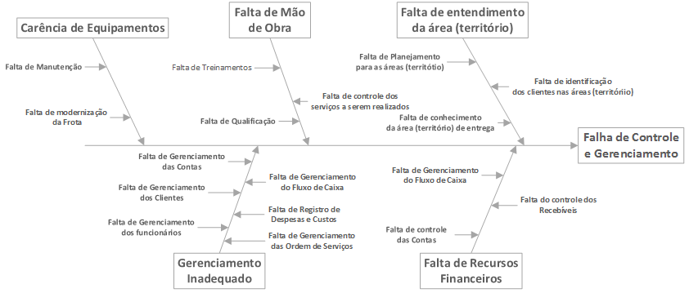
Figura 1 – Analise das Causas Raízes

  - Partes Interessadas
Esta subseção apresenta um rol de partes interessadas e quais as suas funções que precisam ser executadas dentro do sistema, as separamos em duas partes, ou seja, aqueles que irão diretamente operar e utilizar e outros naqueles que passaram as informações ou solicitações que alimentam o sistema.

Tabela 1 – Partes Interessadas
Nome | Descrição | Responsabilidades
Coordenador Financeiro | Faz o controle das contas a pagar e a receber | Registra o pagamento das contas a pagar e a receber.
Coordenador Administrativo | Controla os resultados obtidos e prospecta os resultados esperados | Emite OS e registra a cobrança dos clientes.
Coordenador Operacional | Efetua o direcionamento dos serviços aos moto-fretistas | Imprime os relatórios de recebimento dos motoboys.
Coordenador Comercial | Efetua contato com cliente para geração de receita para a empresa | Consulta o cadastro de clientes a fim de fidelizar os já existentes e consultas de vendas realizadas.
Motoboy | Efetua entrega das mercadorias descritas na OS | Receberá a OS gerada pelo sistema e terá uma maior confiabilidade nos seus recebimentos.
Cliente | Pessoa física ou jurídica que solicita o serviço | Terá uma padronização visual dos pedidos realizados bem como uma segurança e maior clareza das cobranças realizadas.
Fornecedor | Pessoa jurídica que fornece serviços para a manutenção da frota da empresa | É cadastrado para manter informações de produtos e de controle de vencimento de contrato.
Equipe de projeto | Corpo técnico responsável pela execução do projeto | Desenvolve especificação técnica do sistema.

  - Delimitação da Fronteira Sistêmica
Na figura abaixo, é retratado o papel desenvolvido pelas partes interessadas que operam no sistema gerando o seu relacionamento e as suas funcionalidades que precisam ser desenvolvidas.
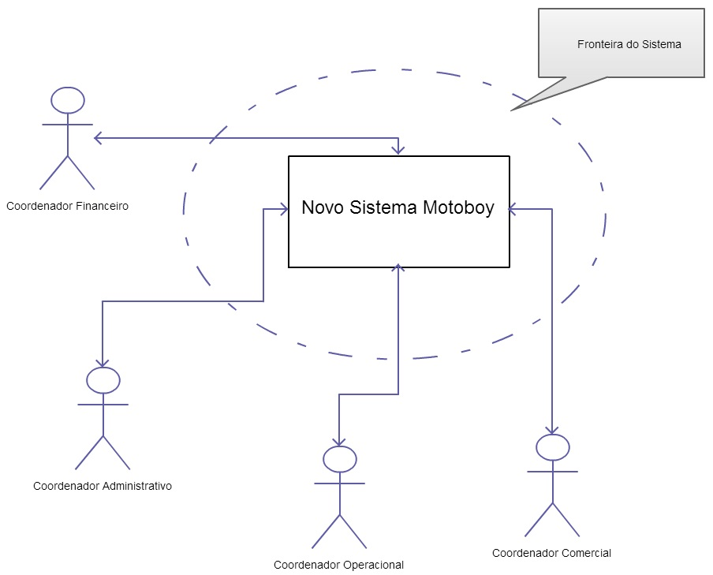
Figura 2 – Delimitação da Fronteira Sistêmica
  - Restrições
Abaixo uma pequena lista das restrições que enfrentaremos no desenvolvimento do sistema, apontado a fonte, a restrição em si e por qual razão está sendo imposta.

Tabela 2 – Restrições
Fonte | Restrições | Razão
Cliente | O sistema deverá ser local. | Sistema será utilizado em apenas um local, por isso não há necessidade de ser hospedado em um servidor web.
Cliente | O sistema deverá funcionar no sistema operacional Microsoft Windows. | Sistema operacional utilizado atualmente na empresa.

- CARACTERÍSTICAS DE SOLUÇÃO
Na seção 3.1 é descrita a lista de características. Já na seção 3.2 é descrito a definição de Baselines.
  - Lista de Características
Característica é um serviço que o sistema fornece para atender uma ou mais necessidades dos Stakeholders (LEFFINGWELL; WIDRIG, 2003). A tabela 5 apresenta as características que solucionam os problemas identificados ao longo das abordagens que realizamos com o cliente, elas foram identificadas em reuniões para criação de ideias, entendimento das regras de negócio e priorização de características.
Tabela 3 – Lista de Características
ID | Titulo | Descrição | Priorização | Complexidade | Risco
FEATADM0001 | Cadastrar funcionário. | Manutenção dos dados pessoais e profissionais dos funcionários. | Alta | Fácil | Baixo
FEATADM0002 | Registro de vales usados. | Cada vez que um funcionário pede um adiantamento de salário. | Alta | Fácil | Baixo
FEATADM0003 | Controle de Ativos - Celular. | Permite registrar a responsabilidade do celular para um funcionário. | Alta | Difícil | Alto
FEATADM0004 | Cadastro de Veículos. | Manutenção dos dados dos veículos da frota da ABrasil Express. | Alta | Fácil | Baixo
FEATADM0005 | Cadastrar cliente | Manutenção dos dados dos clientes. | Alta | Fácil | Baixo
FEATADM0006 | Cadastro da Empresa. | Manutenção dos dados da ABrasil Express. | Alta | Fácil | Médio
FEATADM0007 | Geração de Backup. | Permitir a gravação da base de dados em outro local. | Alta | Fácil | Médio
FEATADM0008 | Cadastro de Login e senha. | Manutenção dos usuários do sistema. | Alta | Fácil | Baixo
FEATADM0009 | Relatório das atividades dos funcionários por período. | Extração de dados relacionadas a um período dos funcionários. | Alta | Média | Baixo
FEATADM0010 | Controle de faltas justificadas e injustificadas. | Lançamento de faltas dos funcionários. | Média | Fácil | Baixo
FEATADM0011 | Separar cliente por categoria x frequência x volume; | Relatório para categorização de cliente com finalidade de ações comerciais | Baixa | Média | Médio
FEATADM0012 | Cadastrar endereço de serviços depois de pronta – execução. | Manutenção da OS informando dados necessários ao seu encerramento. | Baixa | Fácil | Baixo
FEATADM0013 | Baixa/Fechamento da OS no sistema – automática. | No encerramento de uma OS é gerado o faturamento e a OS fica marcada como concluída | Baixa | Difícil | Baixo
FEATADM0014 | Cadastro de pontos de referências próximo ao endereço entrega. | Manutenção da OS com informações adicionais. | Baixa | Fácil | Baixo
FEATADM0015 | Visualização de relatórios gerenciais por gráficos. | Criação de gráfico depois de gerado um relatório. | Baixa | Média | Baixo
FEATFIN0001 | Fazer Nota Fiscal. |  | Alta | Média | Alto
FEATFIN0002 | Cadastro de Contas. |  | Alta | Fácil | Médio
FEATFIN0003 | Cadastro de Despesas. |  | Alta | Fácil | Médio
FEATFIN0004 | Alerta dos vencimentos no dia. |  | Alta | Média | Médio
FEATFIN0005 | Relatório de contas para vencer. |  | Alta | Média | Baixo
FEATFIN0006 | Cadastro de contas a pagar – Impostos. |  | Alta | Fácil | Médio
FEATFIN0007 | Classificar contas por Custos e Despesas. |  | Alta | Fácil | Baixo
FEATFIN0008 | Relatórios de despesas em categorias. |  | Alta | Fácil | Baixo
FEATFIN0009 | Dividir contas entre fixas e variáveis. |  | Alta | Fácil | Baixo
FEATFIN0010 | Previsão de despesas e de recebimento por período. |  | Alta | Média | Baixo
FEATFIN0011 | Relatório de contas a pagar. |  | Alta | Fácil | Baixo
FEATFIN0012 | Relatório dos contratos existentes. |  | Alta | Fácil | Baixo
FEATFIN0013 | Relatório do faturamento por período. |  | Alta | Fácil | Baixo
FEATFIN0014 | Relatório de devedores. |  | Alta | Fácil | Baixo
FEATFIN0015 | Fazer D.R.E. |  | Alta | Fácil | Médio
FEATFIN0016 | Impressão de recibos. |  | Média | Fácil | Baixo
FEATFIN0017 | Previsão de receita. |  | Média | Média | Médio
FEATFIN0018 | Gerar e enviar recibo por e-mail. |  | Média | Média | Baixo
FEATFIN0019 | Impressão de boletos. |  | Baixa | Difícil | Baixo
FEATFIN0020 | Gerar boleto. |  | Baixa | Difícil | Médio
FEATFIN0021 | Filtrar conta por período. |  | Baixa | Fácil | Baixo
FEATFIN0022 | Agendamento de pagamento. |  | Baixa | Difícil | Baixo
FEATMAN0001 | Registro de peças usadas. | Manutenção do registro das manutenções realizada nos veículos da ABrasil Express. | Alta | Fácil | Baixo
FEATMAN0002 | Controle de manutenção dos veículos. | Visualização em tela da última manutenção realizada em cada veículo. | Alta | Fácil | Baixo
FEATMAN0003 | Consulta de dados com a manutenção de cada moto. | Exibição de dados do veículo com as informações das manutenções realizadas. | Alta | Fácil | Baixo
FEATMAN0004 | Fazer estimativa de KM por motoboy. | Com base nas viagens médias, estimar qual será o deslocamento dos motoboys | Média | Fácil | Baixo
FEATMAN0005 | Relatório de Veículos. | Extrair dados do veículo permitindo a sua impressão. | Média | Fácil | Baixo
FEATOPE0001 | Ranking de serviços realizados. | Organização e exibição de um ranking dos serviços realizados. | Alta | Fácil | Baixo
FEATOPE0002 | Consulta de nº de OS e não repetir numeração. | Permite a busca de uma OS com o seu número. | Alta | Fácil | Baixo
FEATOPE0003 | Rastreabilidade da OS. | Uma busca que permite buscar todos os relacionamentos da OS, cliente x serviço(s) x motoboy(s). | Alta | Fácil | Médio
FEATOPE0004 | Impressão de ordem de serviço. | Permite a impressão da OS. | Alta | Fácil | Baixo
FEATOPE0005 | Urgência da OS a ser realizada – registro. | Permite destacar uma OS a identificando como Urgente. | Alta | Média | Baixo
FEATOPE0006 | Confirmar OS antes de fechar e ver se mudou. | Permite que o operador confirme se os dados inseridos estão corretos e se os serviços foram realizados. | Alta | Fácil | Baixo
FEATOPE0007 | Busca de OS por filtros. | Permite que o usuário faça uma busca de OS utilizando filtros (nome do cliente, data de realização, tipo de serviço, etc.). | Média | Fácil | Baixo
FEATOPE0008 | Controle de entregas realizadas por cada funcionário ao dia. | Organização dos serviços prestados pelo motoboy. | Média | Fácil | Médio
FEATOPE0009 | Número de pontos do motociclista. | Registrar os pontos (serviços) realizados pelo motoboy. | Média | Fácil | Médio
FEATOPE0010 | Controle do fluxo dos motoboys. | Ordem dos motoboys, identificando quem está livre para o próximo serviço. | Média | Fácil | Médio
FEATOPE0011 | Cálculo de tempo para o serviço – ROTA. | Tempo médio para a realização da atividade. | Média | Difícil | Alto
FEATOPE0012 | Exibição dos últimos 3 serviços. | Permite que o operador veja os três últimos serviços solicitados por um cliente, no momento de registro de um novo. | Média | Fácil | Baixo
FEATOPE0013 | Envio da OS para o Motoboy por mensagem (SMS). | No momento que ocorrer a roteirização o motoboy receberá um SMS com o número da OS | Baixa | Difícil | Alto
FEATOPE0014 | Impressão das OS(2vias). | Permite que ao imprimir a OS esta já seja imprensa em duas vias. | Baixa | Fácil | Baixo
FEATOPE0015 | Impressão da OS com mapa. | No formulário de impressão da OS ira o mapa da localidade para referência dos locais próximos | Baixa | Difícil | Médio
FEATVEN0001 | Registro da OS - Ordem de serviço. | Cadastra na base de dados um identificador para a OS e este deve ser único com série de dados. | Alta | Fácil | Baixo
FEATVEN0002 | Cadastro de tipos de serviços. | Permite o operador cadastrar os tipos de serviços que a empresa ABrasil Express pode oferecer aos seus clientes. | Alta | Fácil | Baixo
FEATVEN0003 | Cadastro da OS com os dados detalhados. | Permite ao operados inserir dados complementares a OS. | Alta | Fácil | Médio
FEATVEN0004 | Cadastro de valores de serviços prestados. | Permite o operador cadastrar valores para os serviços que são prestados pela ABrasil Express. | Alta | Fácil | Baixo
FEATVEN0005 | Valores diferenciados para cada região. | Identificação de regiões e seus respectivos valores. | Alta | Difícil | Médio
FEATVEN0006 | Registro de solicitação de serviço aos finais de semana. | Permite o operador abrir uma OS para o final de semana. | Alta | Fácil | Médio
FEATVEN0007 | Alerta de expiração dos contratos. | No momento do registro da OS, o operador é informado se o contrato do cliente está expirado. | Alta | Média | Médio
FEATVEN0008 | Fechamento de pedidos por períodos para cliente. | Permite o operador filtrar os pedidos (serviços) de um cliente por um período solicitado. | Média | Fácil | Baixo
FEATVEN0009 | Relatórios de clientes por região no mapa. | Extração de dados do cliente dividindo por região. | Média | Difícil | Baixo
FEATVEN0010 | Baixa de serviço não realizado. | Permite o operador fechar uma OS mesmo que ela não tenha registrado pontos (serviços). | Média | Fácil | Baixo
FEATVEN0011 | Envio de pedidos do cliente por e-mail. | Permite o operador extrair os dados dos pedidos de um cliente e gerar um arquivo para enviar por e-mail. | Baixa | Fácil | Baixo
FEATVEN0012 | Cliente realizar cadastro via web. | O Cliente terá acesso a uma área onde pode solicitar contato com base nos dados básicos | Baixa | Fácil | Baixo
FEATVEN0013 | Cliente pode fazer pedido de solicitação de serviço via web. | O Cliente terá acesso a uma área onde pode solicitar contato com base nos dados básicos | Baixa | Difícil | Baixo
FEATVEN0014 | Visualização dos serviços para o cliente via web. | Disponibilidade dos serviços e suas descrições pelo portal da empresa. | Baixa | Difícil | Baixo
FEATVEN0015 | Confirmar para o cliente por e-mail a entrega. | Envio de e-mail após a entrega realizada | Baixa | Fácil | Baixo

- MODELAGEM DE NEGÓCIOS
< Escreva um texto introdutório para está seção. O texto deve ser similar ao texto introdutório da seção 1.>
< Todas as subseções desta seção devem possuir um texto introdutório. No texto introdutório pode constar: a metodologia utilizada para obtenção dos artefatos, a utilidade da subseção. >
  - Lista de Processos de Negócio
Tabela 4 – Lista de Processos de Negócio
ID | Processo de Negócio | Descrição
PN01 | Manter Motoboy | Quando um dos proprietários da ABrasil Express faz a contratação de um novo motoboy, são passadas as informações do motoboy para o Coordenador Administrativo.
PN02 | Manter Veículo | Quando um dos proprietários da ABrasil Express realiza a compra de um novo veículo, são passadas as informações do novo veículo para o Coordenador Administrativo.  O Coordenador Administrativo registra o novo veículo.
PN03 | Manter Cliente | Quando o cliente liga para a empresa solicitando um serviço de entrega é verificado a existência do cliente na base de dados, caso o cliente não exista ele será cadastrado.
PN04 | Manter Tipo de Serviço de Manutenção | Quando motoboy entrega o comprovante da manutenção realizada no veículo ao Coordenador Administrativo, é verificada a existência do tipo de serviço de manutenção para o cadastro da manutenção. Caso não exista será cadastrado um novo tipo de serviço de manutenção.
PN05 | Manter Fornecedor | Deverão ser registrado todos os fornecedores de serviço de manutenção com a finalidade de um registro mais adequado das manutenções ocorridas
PN06 | Manter Contrato | Sempre que um contrato for firmado junto a uma empresa deverá ser feito o registro do mesmo no sistema, bem como o armazenamento da via física digitalizada
PN07 | Cobrar Cliente | Gerente verifica periodicamente quais são as contas atrasadas e são feitas as cobranças dos respectivos clientes
PN08 | Gerar Contas a Cobrar | Gerente verifica diariamente as contas e as vencidas são colocadas na pilhas de contas a cobrar
PN09 | Gerar Título | A atendente recebe o pedido e armazena as informações
PN10 | Contas são pagas | Gerente paga as contas que estão vencendo
PN11 | Processar Contas | Gerente vê diariamente quais são as contas que serão vencidas no dia e paga as contas que estiverem vencendo
PN12 | Validar dados da conta | A atendente cadastrada a conta conforme a estratificação das contas (Divisão)  Conta colocada na pilha de contas a pagar (pagamento)
PN13 | Registrar Manutenção | Quando o motoboy realizar a manutenção em seu veículo (moto), ele entrega a nota fiscal de serviço da manutenção realizada para o Coordenador Administrativo.  O Coordenador registra a manutenção realizada no veículo.  As informações registradas são: Veículo, Motoboy e Serviço.  Caso o Serviço não esteja previamente cadastrado, o Coordenador realizará este cadastro antes de registrar a manutenção.
PN14 | Liberar pagamento das notas de Serviço de Manutenção | O Gerente Operacional encaminha as informações para o Financeiro no final da semana.
PN15 | Registrar cobrança do cliente | Os pontos validados pelo gerente operacional são registrados de forma a atender um dos itens abaixo:  - Registro para consulta em caso de contrato mensal  - Registro de pontos para cobrança por pontos  - Registro de pontos para cobrança de fatura avulsa  A O.S. é marcada como pontos de cliente registrado de forma que não haja duplicidade de cobrança
PN16 | Registrar pontos realizados pelo motoboy | Os pontos validados pelo gerente operacional são registrados para que o Motoboy receba pelo serviço, é indicado na OS que ja houve o registro destes pontos para que não haja duplicidade de pagamento
PN17 | Validar OS detalhada | Motoboy informa ao Gerente Operacional todos os trechos de serviços realizados, neste momento o gerente operacional valida os dados de forma que seja gerado os pontos para o pagamento do motoboy e a cobrança a ser gerada para o cliente
PN18 | Imprimir OS | O Gerente Operacional efetua a impressão das OS que serão entregues aos Motoboy para a realização do serviço.
PN19 | Receber OS | O Gerente Operacional recebe a OS do setor de vendas e separa para o próximo motoboy disponível
PN20 | Roterizar OS | O Gerente Operacional direciona a OS para o motoboy disponível ou solicitado em caso especiais
PN21 | Analisar Pedido de venda avulsa | - Analisa se é um cliente válido  - Analisa se é um destino válido  - Analisa de o volume do pacote/entrega é válida ou suportado por motofrete
PN22 | Efetuar Orçamento | De acordo com o trecho descrito, é consultado o valor para a região, caso não haja um valor será inserido um valor para esta região de acordo com uma região próxima
PN23 | Completar OS | Após catalogar a OS, a mesma é destinada ao Motoboy escolhido.
PN24 | Analisa Pedido de venda por contrato | - Analisa o pedido do cliente  - Analisa se o cliente é válido  - Analisa se existe contrato vinculado  - Analisa de o intinerário.  - Analisa se o contrato contempla o pedido  - Analisa se é um pacote com volume suportado por motofrete
PN25 | Registra a OS de contrato | - Vincula a OS ao contrato.  - Registra a OS.  - Registra o tipo de serviço.  - Vincula a OS ao Motoboy disponível.  - Envia a OS ao Motoboy.
PN26 | Registra Contrato | - Verifica se o cliente existe, senão realiza um cadastro simples.  - Analisa o tipo de contrato para o cliente se será por pontos ou integral.  - Registra o contrato
  - Lista de Eventos
<Descrevam a definição de eventos previsíveis, não previsíveis, relativo, absoluto e não evento que foi utilizada neste trabalho. >
Tabela 5 – Lista de Eventos: Os eventos são classificados em previsíveis (Prev) e não previsíveis (N-Prev). São também classificados em sua ocorrência temporal em relativo (Rel), absoluto (Abs) e Não Evento (N-Ev).
ID | Evento | Esperado |  | Temporal
ID | Evento | Prev | N-Prev | Rel | Abs | N-Ev
EV01 | Motoboy passa as informações sobre a manutenção realizada no veículo |  | X
EV02 | O Gerente de Manutenção [disponibiliza as manutenções realizadas para o Administrativo] encaminha as informações para o Administrativo no final da semana |  |  |  | X
EV03 | Motoboy envia informações sobre seus dados pessoais. |  | X
EV04 | Motoboy envia informações sobre seus dados pessoais. |  | X
EV05 | Coordenador Administrativo inativa motoboy. |  | X
EV06 | Fornecedor envia informações sobre o novo veículo. |  | X
EV07 | Coordenador administrativo inativa veículo. |  |  | X
EV08 | Cliente envia informações sobre seus dados pessoais. |  | X
EV09 | Cliente envia informações sobre seus dados pessoais. |  | X
EV10 | Motoboy envia comprovante de manutenção. |  | X
EV11 | Fornecedor de Serviços de Manutenção envia informações sobre seus dados. |  | X
EV12 | Fornecedor de Serviços de Manutenção envia informações sobre seus dados. |  | X
EV13 | Cliente solicita OS para o Coordenador de Vendas |  | X
EV14 | Gerente Operacional efetua a impressão da OS para a realização do serviço. |  |  | X(EV13)
EV15 | Motoboy entrega ao gerente operacional as O.S. realizadas para validação |  | X
EV16 | Gerente Operacional registra os pontos do motoboy para posterior pagamento |  |  | X(EV15)
EV17 | Gerente Operacional registra os pontos para cobrança do cliente |  |  | X(EV16)
EV18 | A atendente recebe o pedido e armazena as informações |  | X
EV19 | Gerente vê diariamente as contas e as vencidas são colocadas na pilha de contas a cobrar |  |  |  | X
EV20 | Gerente vê periodicamente quais são as contas atrasadas e são feitas as cobranças dos respectivos clientes |  |  |  | X
EV21 | A atendente cadastrada a conta conforme a  estratificação das contas (Divisão) |  | X
EV22 | Gerente vê diariamente quais são as contas que serão vencidas no dia |  |  |  | X
EV23 | Gerente paga as contas que estão vencendo |  |  |  | X
  - Descrição dos Eventos
< Salvo em algumas exceções, todos os eventos possuem um estimulo, uma ação e uma resposta. Isso será validado com o grupo. >
Tabela 6 – Descrição dos Eventos
ID | Descrição | Estimulo | Ação | Resposta
EV01
EV02
  - DFD Essencial de Negócio
Figura 3 – DFD Essencial de Negócio

<Coloquem os DFDs de todos os processos de negócio, e validem se para todos os repositórios existe o correspondente no modelo conceitual. >
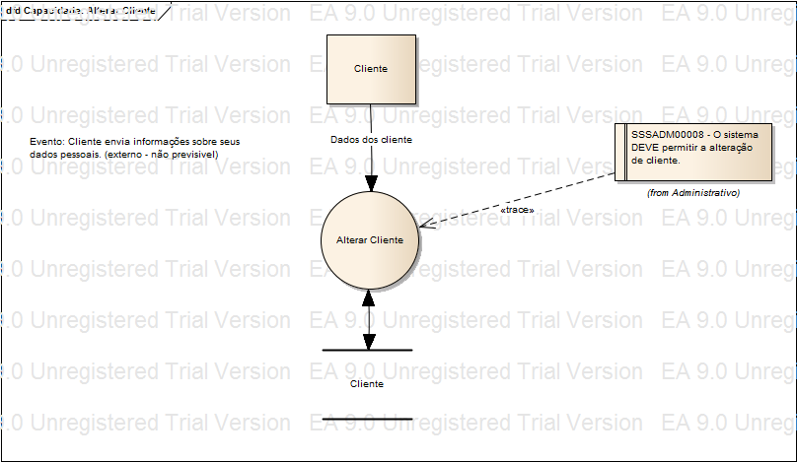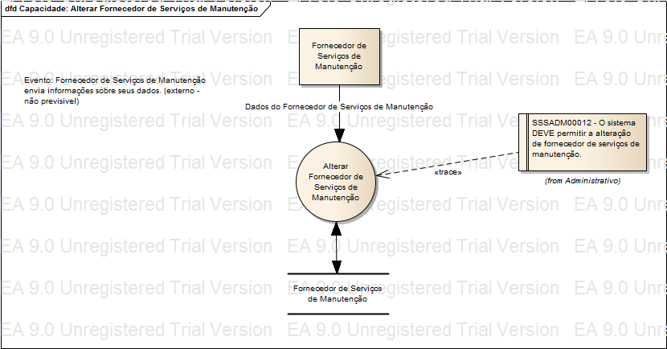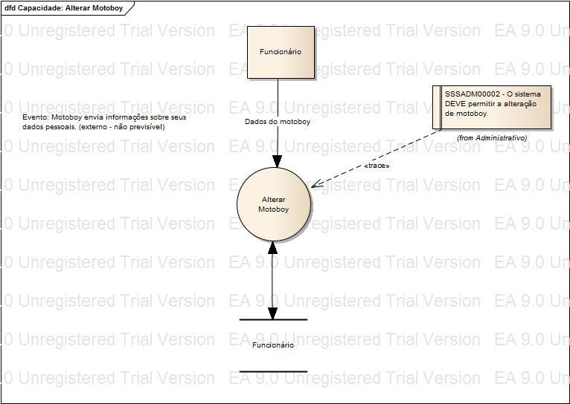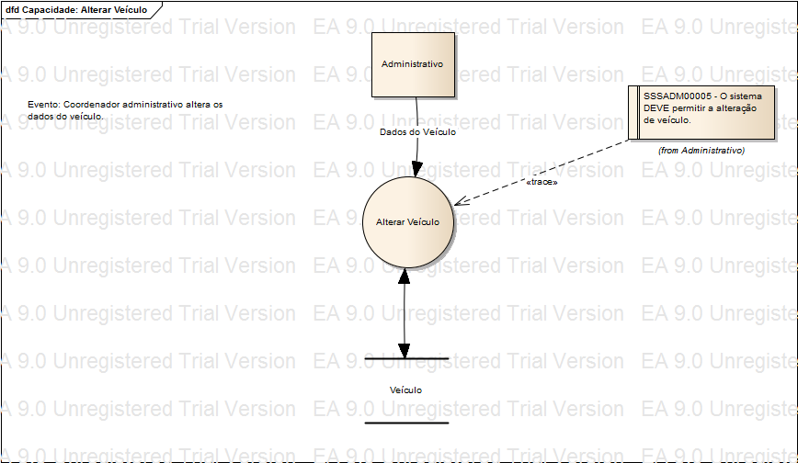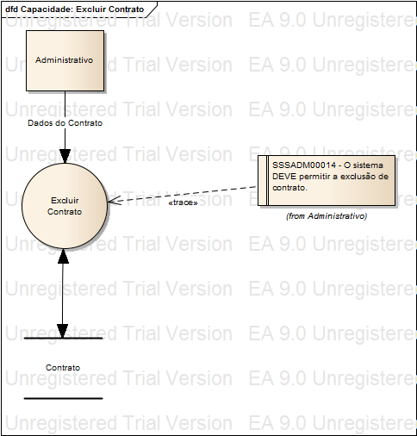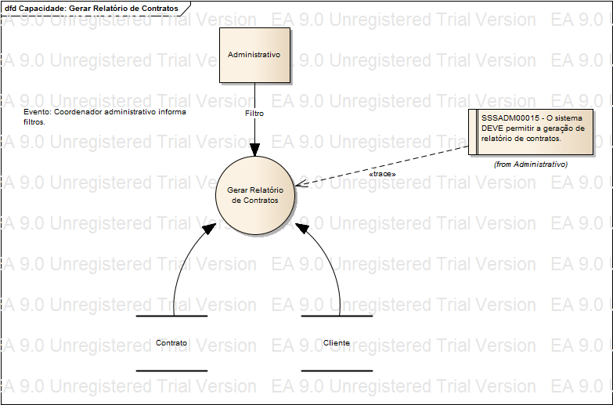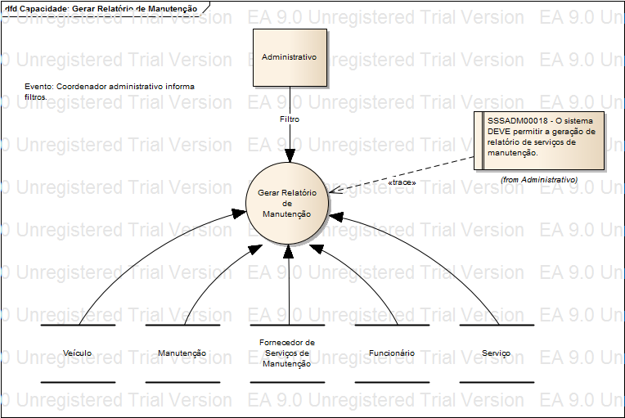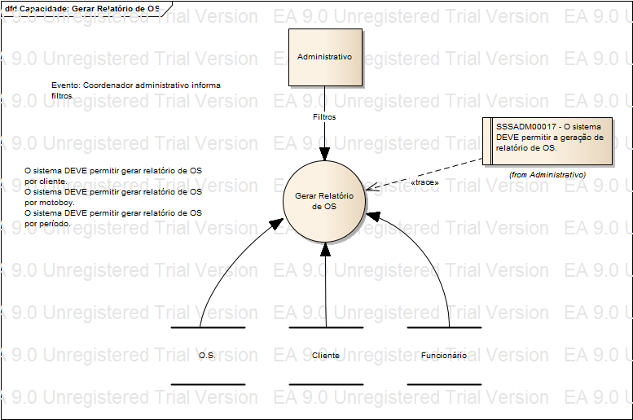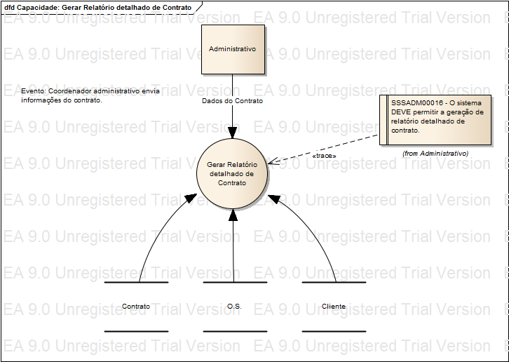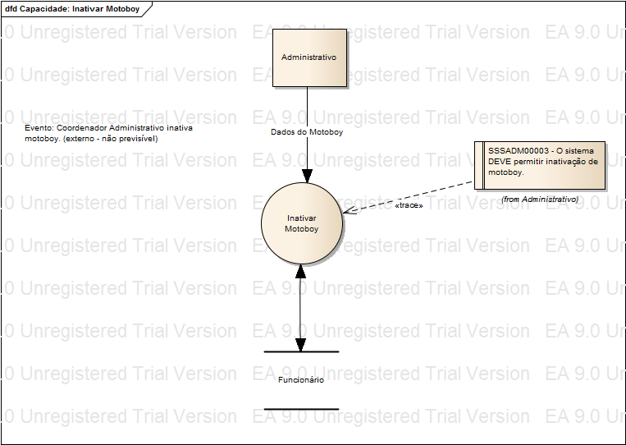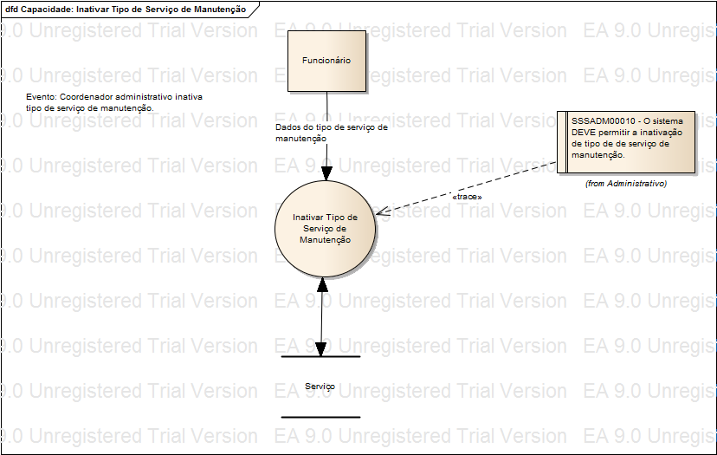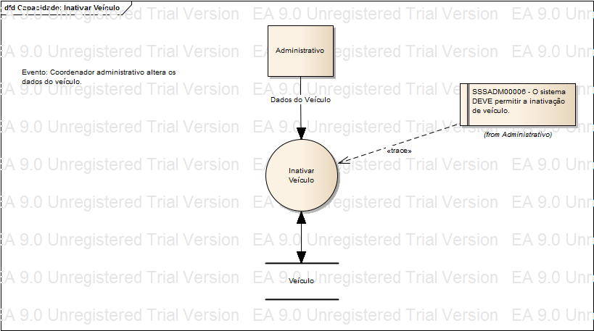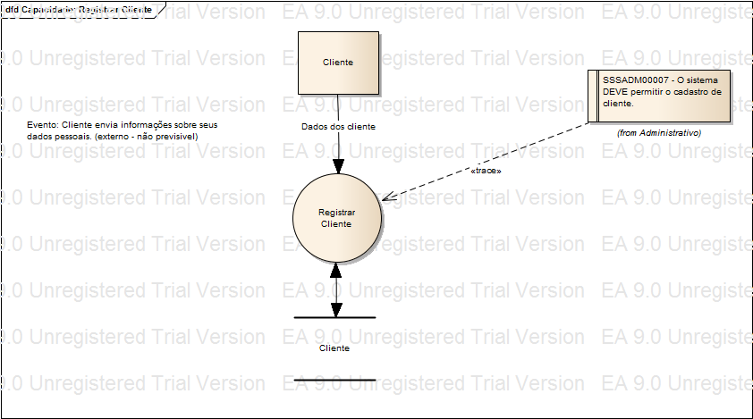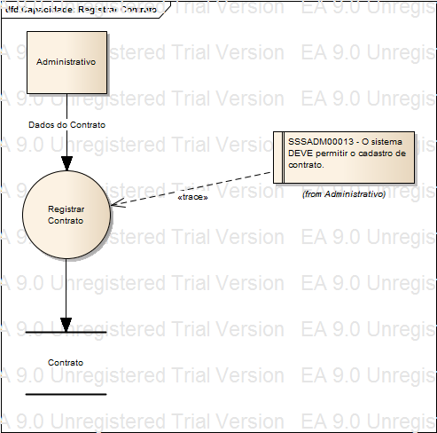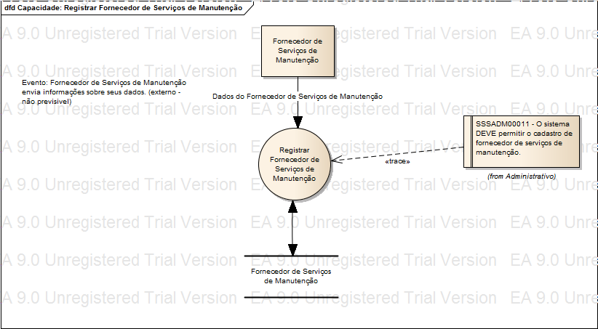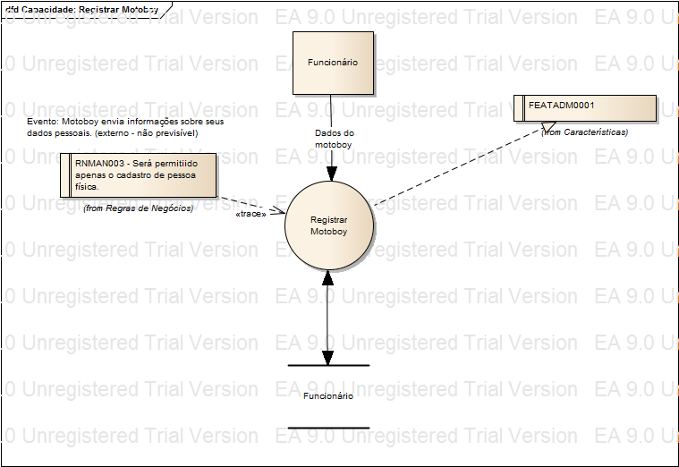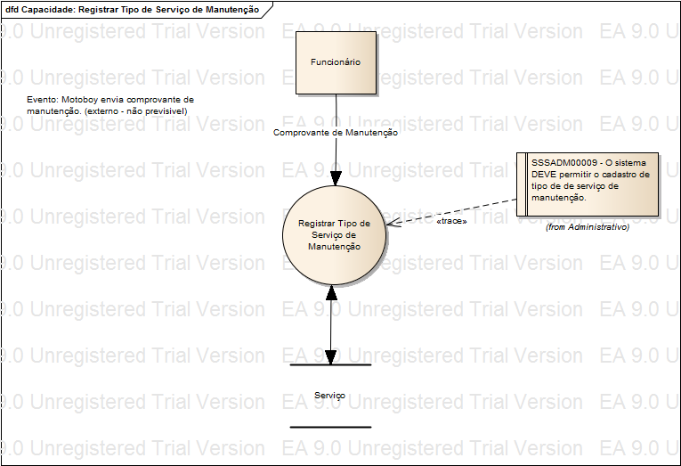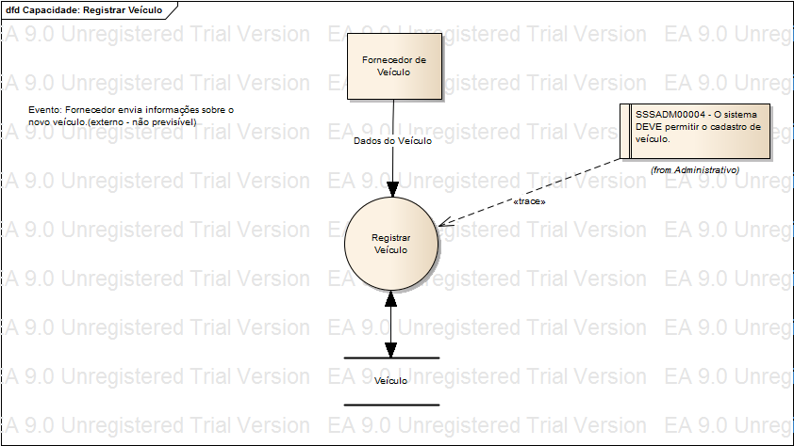
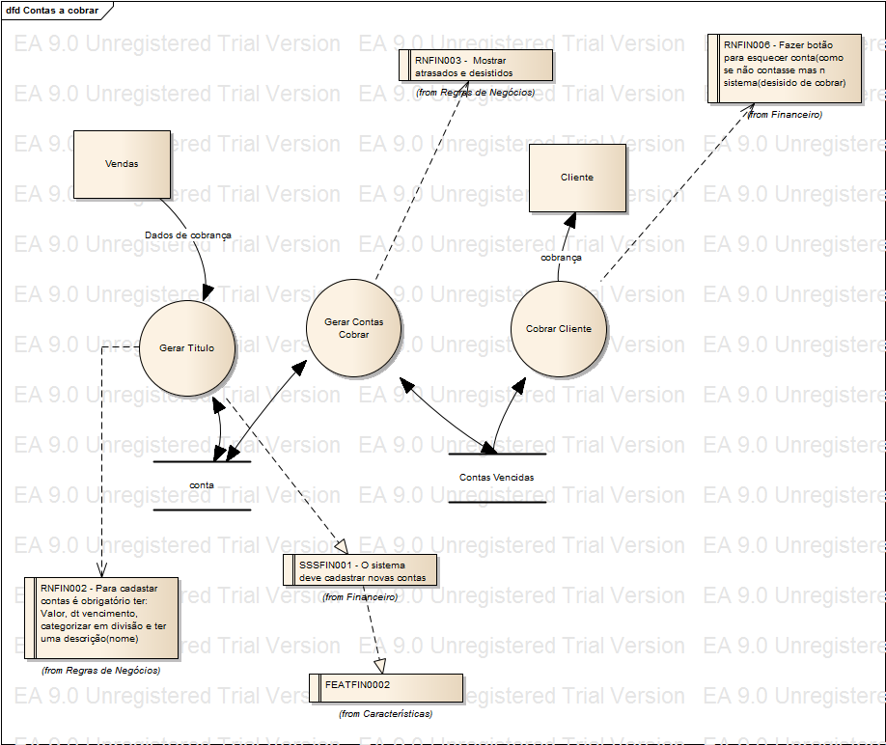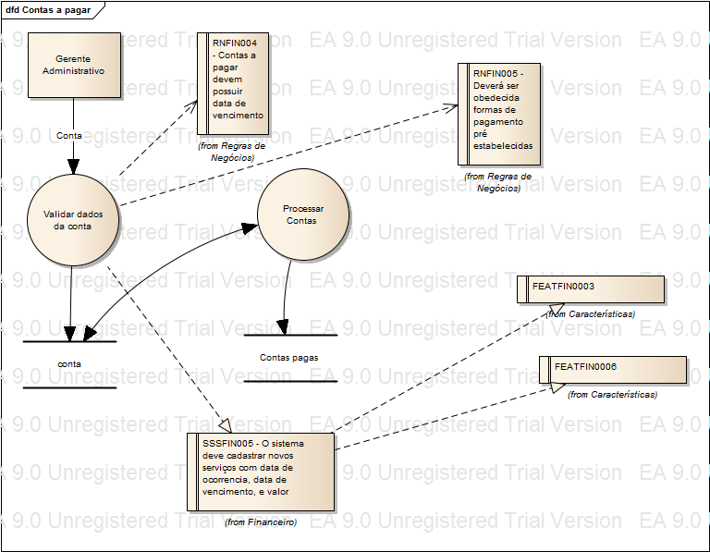
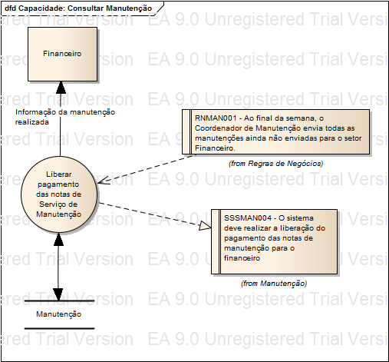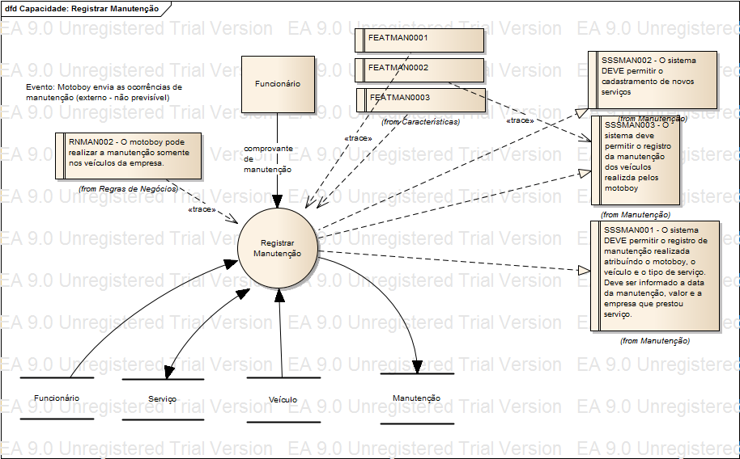
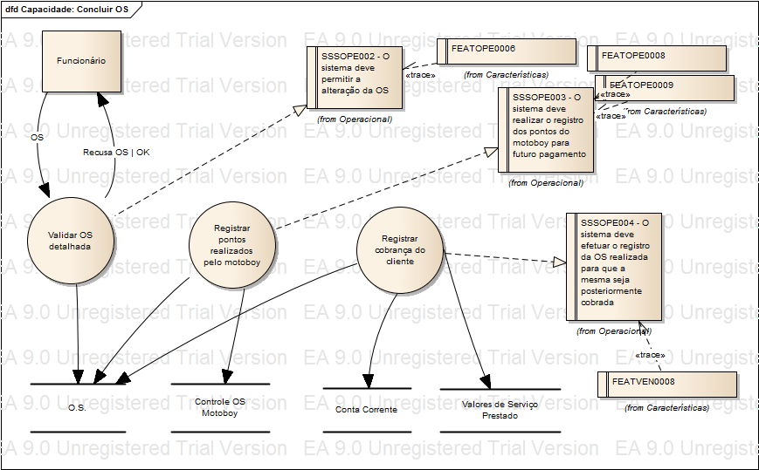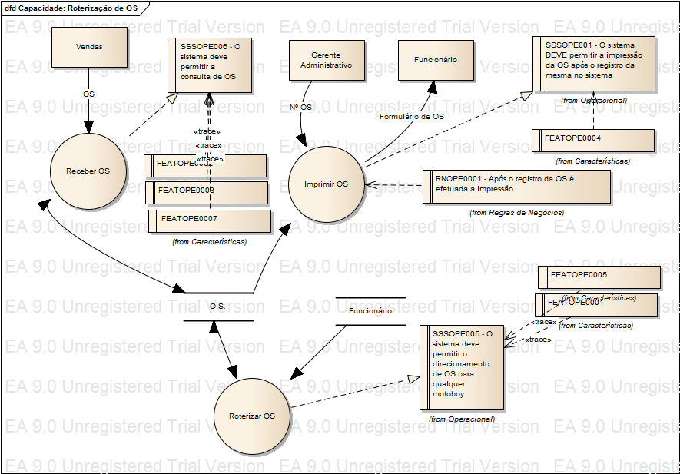
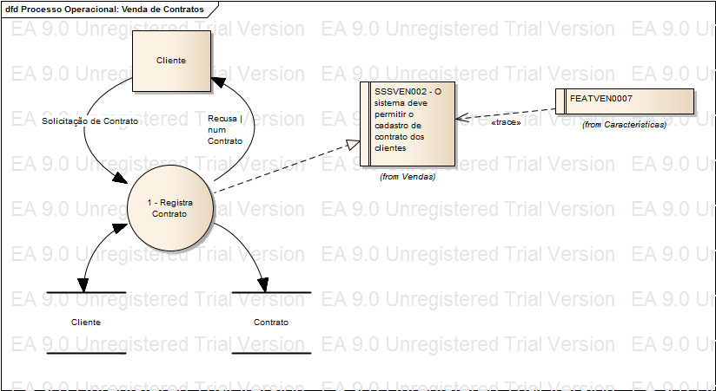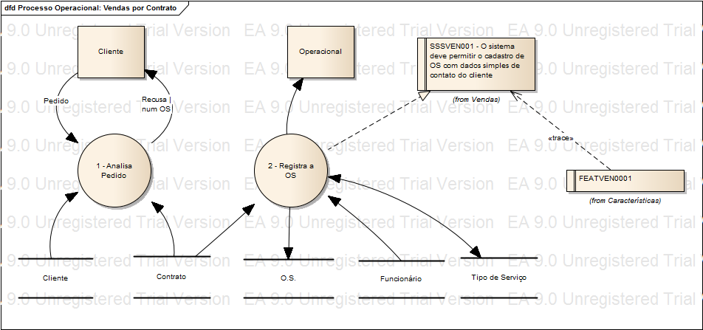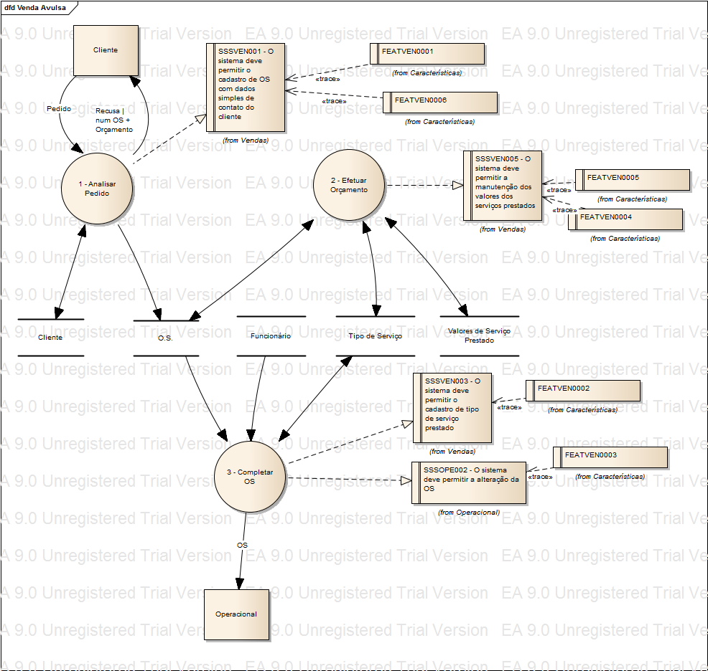
  - Modelo Conceitual
< Recomenda-se a utilização do diagrama entidade relacionamento sem nenhum atributo nas entidades para representar o modelo conceitual. >
<Em caso de dúvidas na construção do diagrama entidade relacionamento recomenda-se a leitura do capitulo 2 e 4 do livro “Database Modeling and Design” dos autores Toby J. Teorey e Sam S. Lightstone. Neste diagrama recomenda-se utilizar a notação de Peter Chen. >
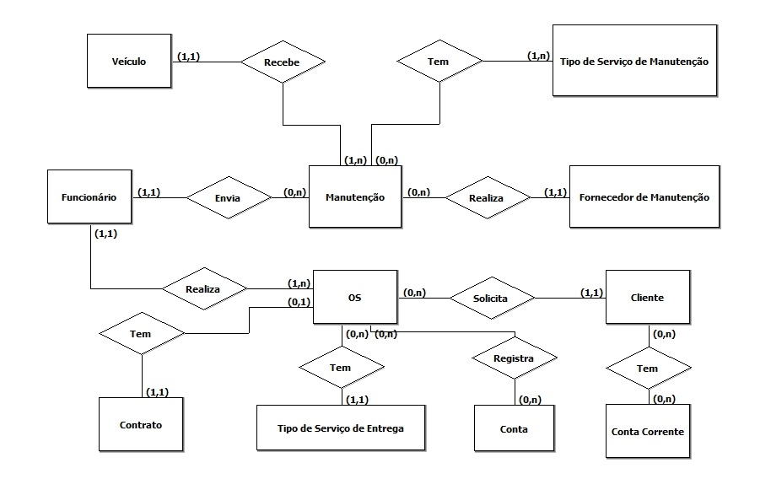
Figura 4 – Modelo Conceitual

- REQUISITOS DO SISTEMA
< Escreva um texto introdutório para está seção. O texto deve ser similar ao texto introdutório da seção 1. >
< Todas as subseções desta seção devem possuir um texto introdutório. No texto introdutório pode constar: a metodologia utilizada para obtenção dos artefatos e a utilidade da subseção. >
< Em caso de dúvidas sobre definição do que é requisito de software e sistema, verifiquem o capítulo 6 do livro Engenharia de Software do autor Ian Sommerville. >
  - Detalhes dos Requisitos do Sistema
Tabela 7 – Requisitos do Sistema
ID | Descrição
SSS01
  - Requisitos do Sistema x Características
Tabela 8 – Requisitos do Sistema
Característica | Requisito
CAR01 | SSS01
  - Requisitos do Sistema x Processos de Negócio
Tabela 9 – Requisitos do Sistema X Processos de Negócio
Processos de Negócio | Requisito
PN1 | SSS01

  - Requisitos de Software
Tabela 10 – Requisitos de Software
ID | Descrição
SRS01

- ARQUITETURA DO SISTEMA
< Escreva um texto introdutório para está seção. O texto deve ser similar ao texto introdutório da seção 1.>
< Confirmar com seu orientador se o seu sistema possui módulos ou subsistemas. Caso sejam módulos trocar o a palavra subsistemas por módulos nesta seção. >
< Todas as subseções desta seção devem possuir um texto introdutório. No texto introdutório pode constar: a metodologia utilizada para obtenção dos artefatos, a utilidade da subseção. >
  - Subsistemas
< Para o entendimento do que deve compor um diagrama de componentes verifiquem o capítulo 9 do livro “Software Architecture in Practice” de Len Bass, Paul Clements e Rick Kazman. >
< Para o diagrama de componentes utilizem o uml descrito no documento abaixo http://www.sei.cmu.edu/reports/04tr008.pdf. >
< Utilizem para diferenciar subsistema e módulo a definição de que um módulo não pode ser decomposto, já um subsistema pode ser decomposto em vários módulos. >
Figura 5 – Diagrama de Componentes
< O grupo deve obrigatoriamente descrever os módulos e subsistemas do sistema que está sendo especificado e desenvolvido. Recomenda-se a descrição textual de cada um dos componentes e a utilização das Tabela 11 – Subsistemas e Tabela 12 – Módulos. >
< Caso o sistema possua subsistemas recomenda-se a utilização da tabela abaixo. Como identificadores dos subsistemas utilizem um acrônimo definido pelo grupo. >

Tabela 11 – Subsistemas
ID | Subsistema | Descrição
S1 | <Nome> | Descrição do subsistema.

<Caso o sistema possua módulos recomenda-se a utilização da tabela abaixo. Como identificadores dos módulos utilizem um acrônimo definido pelo grupo. >
Tabela 12 – Módulos
ID | Módulo | Subsistema | Descrição
M1 | <Nome> | S1 | Descrição do módulo.

  - Flowdown de Requisitos dos Sistemas
Tabela 13 – Flowdown de Requisitos dos Sistemas
Subsistema | Tipo | Requisito
<Nome> | <Sistema>  /<Software> | SSS01, SSS02
  - Definição das Interfaces Externas
< Como referencia para este artefato utilizar a descrito no capitulo 3 do livro “Systems Engeneering Principles and Practice” dos autores Alexander Kossiakoff, William N. Sweet, Samuel J. Seymour, e Steven M. Biemer. >
Figura 6 – Diagrama de Contexto

<Descrever as interfaces entre os subsistemas e sistemas externos, caso não existam remover este item.>
Tabela 14 – Interfaces Externas
Sistema  Provedor | Sistema  Consumidor | Interface | Descrição
<Nome> | <Nome>

< O grupo pode optar por descrever as interações entre os sistemas externos e o sistema por meio de diagramas de sequência.>
  - Definição das Interfaces Internas
<Descrever as interfaces entre os subsistemas e módulos, caso não existam remover este item. Vale ressaltar que a comunicação entre módulos e subsistemas ocorre por meio de uma interface de comunicação. >
Tabela 15 – Interfaces Internas
Provedor | Consumidor | Interface | Descrição
<Acrônimo do subsistema ou do módulo> | <Acrônimo do subsistema ou do módulo> | <Nome da Interface> | <Na descrição da interface informar às entidades que são compartilhadas e quais tecnologias são utilizadas. >

- MODELAGEM DE CASOS DE USO DO SUBSISTEMA/MÓDULO <NOME DO SUBSISTEMA>
< Escreva um texto introdutório para esta seção. O texto deve ser similar ao texto introdutório da seção 1.>
< Caso haja mais de um subsistema/módulo repetir esta seção para cada um deles. Confirmar com seu orientador se o seu sistema possui módulos ou subsistemas. Caso sejam módulos trocar o a palavra subsistemas por módulos nesta seção. >
< Descreva um texto introdutório que conste a metodologia utilizada para obtenção dos artefatos. >
  - Diagrama de Casos de Uso do Subsistema/Módulo <Nome do Subsistema/Módulo >
<No início desta seção coloco o diagrama macro contendo todos os casos de uso do subsistema.. >
Figura 7 – Diagrama de casos de uso do Subsistema/Módulo X
  - Realização dos casos de uso do Subsistema <Nome do Subsistema/Módulo >
<A seguir é descrito um exemplo de realização de caso de uso, fica a critério do grupo utilizar este template. >
Caso o grupo opte por utilizar outro template o grupo deve valida-lo com o orientador. Vale ressaltar que todos os itens descritos neste template deverão constar neste documento>
    - UC01: LOGIN
Este caso de uso tem como objetivo descrever o processo de login dos usuários no sistema.
Figura 8 – Diagrama de Caso de Uso UC01

Pré-Condições
O usuário não está autenticado no sistema.

Pós-Condições
O usuário está autenticado no sistema.

Restrições
Nenhuma.

Fluxo Básico
- O usuário acessa a tela de login do sistema. [UC01. PT001]
- O usuário insere o nome de usuário.
- O usuário insere a senha.
- O usuário clica no botão “Login”.
- O sistema verifica se o usuário é válido e se a senha informada no sistema é válida.[SRS01]
  - A senha e o usuário são válidos no sistema.
    - O usuário é redirecionado para a tela inicial do sistema.
  - A senha e o usuário não são válidos no sistema.
    - O sistema mostra a mensagem [UC01.MSG01] ao usuário.
- Fim do caso de uso.

Fluxo Alternativo: Esqueci Minha Senha [UC01.1]
- O usuário acessa a tela de login do sistema.
- O usuário clica no botão “Esqueci minha senha”.
- O usuário é redirecionado para a tela [UC01.PT002].
- O usuário digita o e-mail cadastrado no sistema.
- O usuário clica no botão “Enviar e-mail com a senha”.
- O sistema verifica se o e-mail informado é válido.
  - O e-mail informado é válido no sistema. [UC01.RN01]
    - O sistema envia um e-mail para o usuário com uma nova senha gerada randomicamente, verificar [SRS02]. O conteúdo do e-mail é descrito na mensagem [UC01.MSG02].
  - O e-mail informado não é válido no sistema.
    - O sistema mostra a mensagem [UC01.MSG03] para o usuário.
- Fim do fluxo alternativo.

Regras e Validações de Negócio
[SRS01] – O sistema deve XYZ.

Mensagens
[UC01.MSG01] Usuário e/ou Senha Inválidos!

Protótipos de Telas
<Não se recomenda a utilização do EA para a confecção dos protótipos de tela.>
As figuras abaixo representam os protótipos de telas utilizadas neste caso de uso.
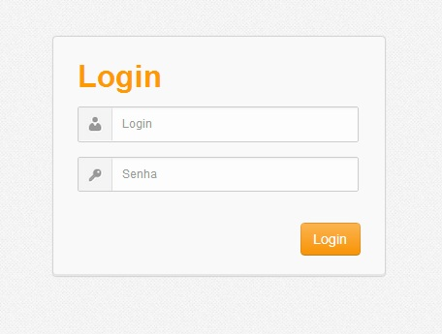
Figura 9 - Tela de Login do Sistema [UC01. PT001]

Descritivo dos Dados
Abaixo são descrito os dados de entrada, os campos dos formulários, os tipos de dados, e as validações de cada um dos formulários do sistema.
Tabela 16 – Descritivo dos Dados do Formulário de Login [CDU01.DD01]
Campo | Descrição | Tipo do Dado | Validações
Login | Login do usuário no sistema | String | Não
Senha | Senha do usuário | String | Não

  - Requisitos de Software x Requisitos de Sistema
<Esta sessão é opcional>
Tabela 17 – Requisitos de Software x Requisitos de Sistema
Requisito de Software | Requisito de Sistema
SRS01 | SSS01

- PROJETO DO SISTEMA
< Escreva um texto introdutório para está seção. O texto deve ser similar ao texto introdutório da seção 1.>
< Caso existam subsistemas valide com o orientador como a arquitetura deverá ser descrita. Isto será avaliado caso a caso. >
< Todas as subseções desta seção devem possuir um texto introdutório. No texto introdutório pode constar: a metodologia utilizada para obtenção dos artefatos, a utilidade da subseção. >
  - Interface Homem-Máquina
< Adicionar os layouts do subsistema, caso haja mais de um layout padrão coloca-lo nesta seção.>
< Os elementos gráficos importantes deverão ser explicados.>
  - Projeto de Software
< Descreva a metodologia de desenvolvimento implementação a ser utilizada no projeto. Como exemplo.: Caso tenha sido utilizado XP com TDD, a metodologia deve ser descrita. >
< Faça uma descrição textual das tecnologias/frameworks utilizadas em cada um dos subsistemas/módulos. Caso existam tecnologias/frameworks que são utilizadas em módulos ou subsistemas específicos, favor especificar. >
Tabela 18 – Frameworks e Tecnologias utilizadas no Sistema <X>
Camada | Tecnologia / Framework
Visualização
Controlador
Model
SGBD
Servidor de Aplicação

< Para cada estrutura de camadas do sistema, evidencie a sequência básica de interações entre todas as camadas e frameworks por meio de um diagrama de sequência e uma descrição textual. >
Figura 10 – Diagrama de Sequencia do Sistema <X>

< Vocês devem especificar cada um dos design patterns utilizados e o motivo de terem escolhido. >
< Especificar caso haja alguma camada de autenticação ou qualquer outro tipo de camada que permeie todo o sistema. Utilizar uma descrição textual e um diagrama de sequencia para evidenciar o fluxo utilizado na autenticação do sistema. >
Figura 11 – Diagrama de Sequencia de Autenticação <X>

  - Diagrama de Classes de Domínio
< Caso o desenvolvimento não utilize o modelo orientado a objetos esta seção pode ser excluída, todavia vocês devem consultar o orientar antes de tomar esta decisão. >
< No diagrama de classes de domínio incluir todas as classes assim como todos os atributos. Não é necessário mostrar os métodos e construtores das classes. >
Figura 12 – Diagrama de classes de domínio do subsistema
  - Projeto Físico do Banco de dados
<Diagrama que representa o modelo físico. >
Figura 13 – Diagrama Físico do Banco de Dados
- CONSIDERAÇÕES FINAIS
<Descreva as lições aprendidas pelo grupo. No mínimo um parágrafo. >
<Descreva as lições aprendidas pelo cliente, caso existam. No mínimo um parágrafo. >
<Descreva se o objetivo do sistema foi alcançado. No mínimo um parágrafo. >
<Esta seção deve ter no mínimo 200 palavras.>
- TRABALHOS FUTUROS
<Descreva as atividades futuras. No mínimo 100 palavras. >

- REFERÊNCIAS
< Adicionar as referências mencionadas no corpo do documento, utilizar o padrão ABNT. Como guia de referência utilizar as normas descritas nos documentos “BoletimEF.org_ABNT-Diretrizes-para-apresentacao-de-dissertacoes-e-teses.pdf” e “Manual Academico 2010.pdf” disponibilizados para download no site da disciplina.>
< Priorizar a utilização das referências do material de aula apresentado por seus professores, ou seja, utilizar como material de referência os livros referenciados em sala de aula. >
LEFFINGWELL, Dean; WIDRIG, Don. Managing software requirements: a use case approach. Addison-Wesley Professional, 2003.
DA COSTA, Silvia Generali. Psicologia Aplicada à Administração. Elsevier Brasil, 2011.
- Storyboard do Subsistema <Nome do Subsistema>
<Caso tenham sido colocados no corpo da monografia, na realização dos casos de uso, este item pode ser excluído.>
- Dicionário de Dados
<Caso tenham sido colocados no corpo da monografia, na realização dos casos de uso, este item pode ser excluído. >

- Glossário
Tabela 19 – Glossário de Termos
Termo | Descrição
OS | Ordem de Serviço, registro da prestação de serviço
PONTOS | Medida utilizada para a cobrança e registro dos locais que serão prestados serviços por um moto-fretista
- Plano de Teste
- Propósito do documento
<Descrição sucinta sobre o sistema como um todo e explicação em linhas gerais sobre o plano de testes, bem como quais serão os testes a serem executados e seus métodos>
- Abordagem de Testes
<Descrever quais testes serão executados: testes funcionais, de perfomance, carga, stress, volume, interconectividade, interface, recuperação, conformidade, segurança, regressão, tratamento de erros e testes de controle>

  - Teste Funcional
<Descrição e objetivo do Teste Funcional>
Tabela 20 – Descrição do Teste Funcional
Tipo de Teste
Objetivo do Teste:
Técnica:
Critério de Início:
Critério de Finalização:
  - Teste Não-Funcional
<Descrição e objetivo do Teste Não-Funcional>
Tabela 21 – Descrição do Teste Não Funcional
Tipo de Teste
Objetivo do Teste:
Técnica:
Critério de Início:
Critério de Finalização:
  - Ferramentas
As seguintes ferramentas serão empregadas neste projeto.
Tabela 22 – Ferramentas de Teste
Tarefa | Ferramenta | Fabricante | Versão
Gerenciamento das Atividades de Teste

Gerenciamento dos Casos de Teste
Gerenciamento de Defeitp

Ferramenta de Automação

Gerenciamento de Testes Estáticos

- Recursos
  - Recursos do Sistema / Ambiente de Teste

<Descrição dos Recursos do Sistema / Ambiente de Teste>
- Programação dos Testes
  - Geral
Na tabela abaixo deve ser colocado o cronograma relativo aos produtos de teste entregues ao longo da vida do projeto.
Tabela 23 – Programação dos Testes
Release | Caso de Teste | Data

Nas subseções seguintes consta o planejamento detalhado dos testes para cada iteração.
  - Objetivos e Prioridades
<Descrever nessa seção informações a respeito dos objetivos específicos dos testes programados para cada iteração do projeto, bem como quais requisitos funcionais / não-funcionais serão prioritariamente verificados.>

  - Rastreabilidade dos Casos de Testes X Requisitos
Tabela 24 – Abordagem dos Testes
Requisitos | ID do Caso de Teste
SSS01, SSS02, SSS03 | CT-01- Nome do Caso de Teste  CT-02- Nome do Caso de Teste
- Milestones do projeto em teste
Tabela 25 – Abordagem dos Testes
Milestone | Esforço | Data de Início | Data de Termino
Plano de Teste | Alto/Médio/Baixo | dd/mm/aaaa | dd/mm/aaaa
Elaborar casos de Teste | Alto/Médio/Baixo | dd/mm/aaaa | dd/mm/aaaa
Executar Teste | Alto/Médio/Baixo | dd/mm/aaaa | dd/mm/aaaa
Avaliar Resultados de Teste | Alto/Médio/Baixo | dd/mm/aaaa | dd/mm/aaaa

- EAP
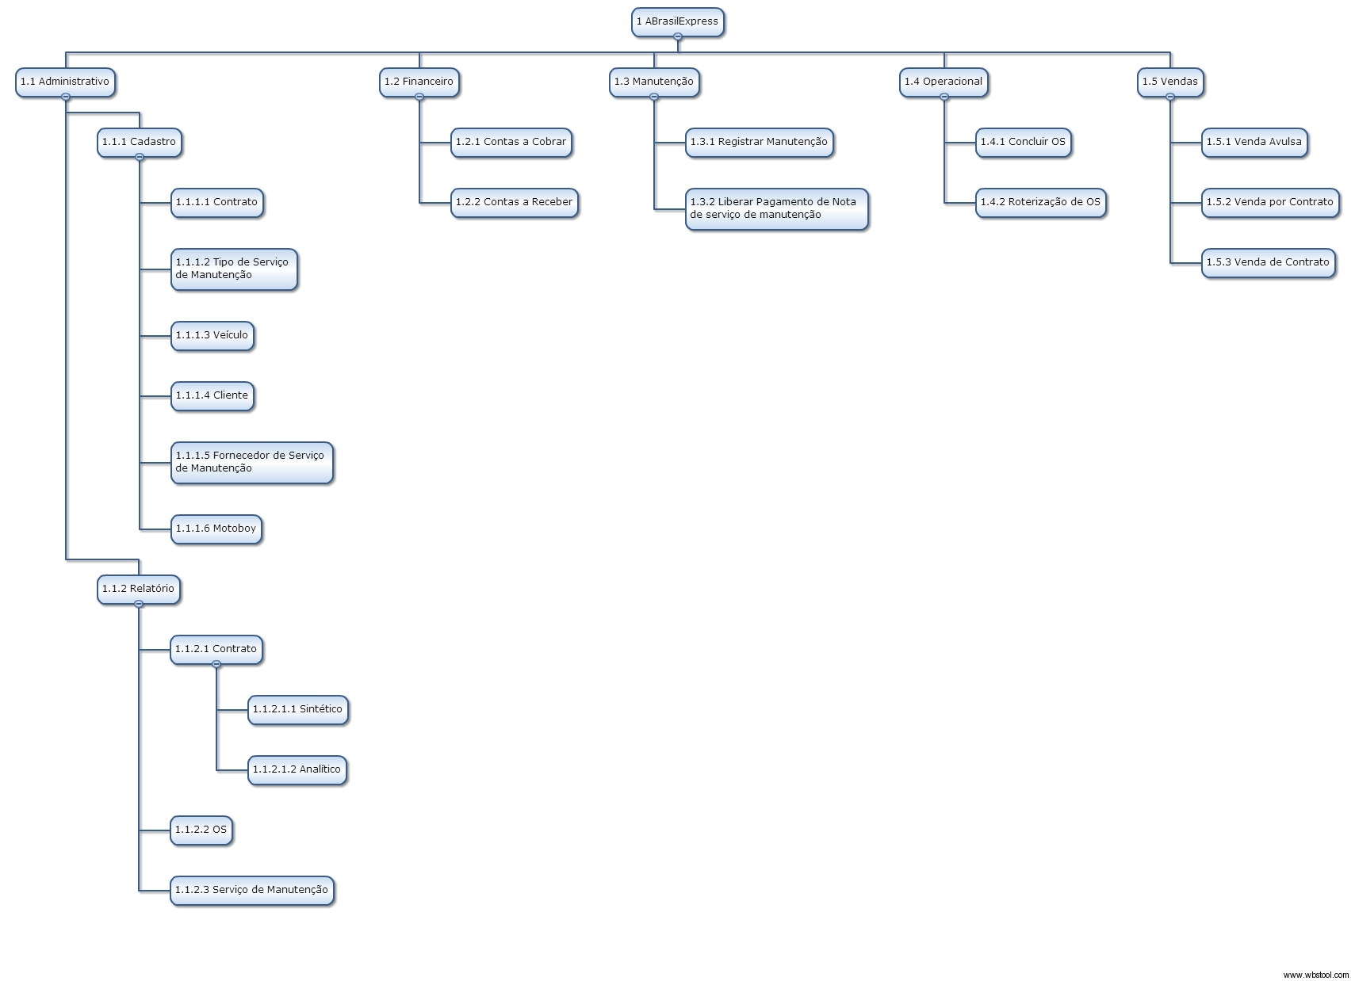
Figura 14 – EAP

<Precisam estar no substantivo>
- Cronograma de trabalho
< Ao final do projeto adicionem o cronograma de trabalho que foi efetivamente realizado, este item não é obrigatório. >
Tabela 26 – Cronograma de Trabalho
Reunião | Documentação | Apresentação
1 | - | -
2 | Capítulos 1,2,3 e Apêndice E | -
3 | Capítulos 4,5,6 | -
4 | Capítulo 7 (Metade dos casos de uso) | Primeira Versão
5 | Capítulos 7 (Todos os casos de uso) e 8 | Segunda Versão
6 | Capítulos 9, 10, 11 e todos os apêndices. | Terceira Versão
7 | Final | Quarta Versão
>
- Estimativas de Custo de Desenvolvimento
<Em construção. >

